**Тема: Ранг системи векторів. Теорема Кронекера-Капеллі**.

План

1. Мінор k-го порядку матриці.
2. Ранг матриці.
3. Теорема Кронекера-Капеллі.

Література

1. В.В. Пак, Ю.Л. Носенко «Вища математика» підручник - Д.: «Видавництво Сталкер» 2006р.

2. Дубовик В.П., Юрик І.І. «Вища математика» Навч. Посібник - К.:А.С.К., 2011р. – 648с.

3. Коваленко І.П. «Вища математика» Навч. Посібник – К. Вища шк.., 2006. – 343с.

4. [www.mathurok.com](http://www.mathurok.com)

Питання для самоконтролю

1. Що називається мінором k-го порядку матриці?
2. Що називається рангом матриці?
3. Як позначається ранг матриці?
4. Як обчислити ранг матриці?
5. Що називається матрицею системи?
6. Сформулюйте теорему Кронекера-Капеллі.
7. Сформулюйте умову, коли система не має розвязків.

Завдання для самоконтролю

Вивчити означення.

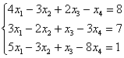Дослідити матрицю на сумісність

1. 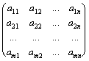 **Мінор k-го порядку матриці.**

**Означення 1.** Нехай є матриця порядку m $⨯$ n:

Мінором k-го порядку даної матриці називається визначник, складений з елементів, що стоять на перетині довільно обраних k рядків і k стовпців матриці.

http://abc.vvsu.ru/Books/Vissh_ma/obj.files/image222.gif**Приклад 1.** У матриці мінорами першого

http://abc.vvsu.ru/Books/Vissh_ma/obj.files/image226.gifпорядку http://abc.vvsu.ru/Books/Vissh_ma/obj.files/image224.gifє самі елементи матриці. Якщо вибрати два рядки (наприклад, 1-й і 3-й) і два стовпці (наприклад, 2-й і 5-й), вийде мінор другого порядку Якщо взяти три рядки і три стовпці (наприклад, 1-й, 3-й, і 4-й), вийде мінор 3-го порядку

|  |
| --- |
| 1. **Ранг матриці.**   **Означення 2.** Рангом матриці називається найбільший із порядків відмінних від нуля її мінорів.  **Приклад 2.** У розглянутій вище матриці *А* все мінори 3-го порядку дорівнюють нулю (це неважко перевірити, минорів 3-го порядку всього десять), а серед минорів 2-го порядку є відмінні від нуля, наприклад, обчислений вище. Значить, ранг матриці *А* дорівнює двом. Це позначається: *r (A)* = 2.  **Приклад 3.** 1 Знайти *r (А)*, де  1  Розв’язок  З елементів *А* можна скласти три визначники другого порядку і шість - першого порядку. Всі визначники другого порядку дорівнюють нулю, а першого жоден. Отже, *r (А) =1.*  **Означення 3.** Дві матриці *B* і *C* називаються еквівалентними (пишуть: *B ~ C),* якщо їх ранги рівні: *r (B) = r (C).*  Можна показати, що наступні перетворення не змінюють рангу матриці:  1) перестановка рядків матриці;  2) множення будь-якого рядка на дійсне число, відмінне від нуля;  3) додавання до елементів одного рядка відповідних елементів іншого рядка;  4) викреслювання рядка, всі елементи якого дорівнюють нулю.  Зазначені перетворення можна використовувати для визначення рангу матриці.  **Приклад 4.** Для визначення рангу матриці *A* необхідно виконати ланцюжок наступних перетворень:  http://abc.vvsu.ru/Books/Vissh_ma/obj.files/image241.gif~ http://abc.vvsu.ru/Books/Vissh_ma/obj.files/image243.gif(переставили місцями перший і другий рядки) ~ http://abc.vvsu.ru/Books/Vissh_ma/obj.files/image245.gif( перший рядок помножили на -3 і додали до другого; перший рядок помножили на -3 і склали з третім) ~ http://abc.vvsu.ru/Books/Vissh_ma/obj.files/image251.gif( елементи третього рядка помножили на  http://abc.vvsu.ru/Books/Vissh_ma/obj.files/image253.gif) ~ http://abc.vvsu.ru/Books/Vissh_ma/obj.files/image255.gif( до елементів третього рядка додали елементи другого рядка). Перетворена матриця має два ненульові рядки, отже, ранг матриці *A* дорівнює двом: *r (A)* = 2.   1. **Теорема Кронекера-Капеллі.**   **Означення 4.** Нехай дана система m лінійних рівнянь з n невідомими:  **http://abc.vvsu.ru/Books/Vissh_ma/obj.files/image264.gif**  Матрицею системи називають матрицю, складену з коефіцієнтів при невідомих, розширеною матрицею системи - матрицю із коефіцієнтів з додатковим стовпцем з вільних членів. Якщо позначити їх відповідно *А* і *Ар*, то  **http://abc.vvsu.ru/Books/Vissh_ma/obj.files/image269.gif**, .  **Теорема Кронекера-Капеллі**. Для того щоб система лінійних рівнянь була сумісна, необхідно і достатньо, щоб ранг матриці системи дорівнював рангу її розширеної матриці.  ***r (А) = r (Ар)***  Якщо при цьому ранг дорівнює числу невідомих, то система має єдине рішення, якщо він менше числа невідомих, рішень - безліч.  При ***r (А) < r (АР)*** система розв'язку не має.  **Приклад 4.** Дослідити систему лінійних рівнянь:  http://abc.vvsu.ru/Books/Vissh_ma/obj.files/image273.gif  Розв’язок. Оскільки всі елементи матриці системи входять в розширену матрицю, то ранги обох матриць можна обчислювати одночасно.http://abc.vvsu.ru/Books/Vissh_ma/obj.files/image275.gif  Таким чином, матриця *А* містить два ненульових рядки, отже її ранг *r(А)*дорівнює двом. В матриці *Ар* три ненульових рядки, її ранг *r(Ар)* дорівнює трьом. Оскільки  *r(А) $≠$ r(Ар)*, система несумісна. |

Якщо ***r (А) = r (Ар),*** то звертаємо увагу лише на ті рівняння системи, коефіцієнти при невідомих яких утворюють визначник, за яким встановлюється ранг системи. Усі члени таких рівнянь з коефіціетами, що входять у цей визначник, залишаємо в лівій частині, решту переносимо в праву частину. Розв'язуємо утворену систему рівнянь відносно невідомих, що містяться в лівій частині. Невідомі, що містяться в правій частині, можуть набувати довільних значень. Здобутий розв'язок, звичайно, задовольняє рівняння, які не розглядаємо.

**Приклад 5.** Розв'язати систему

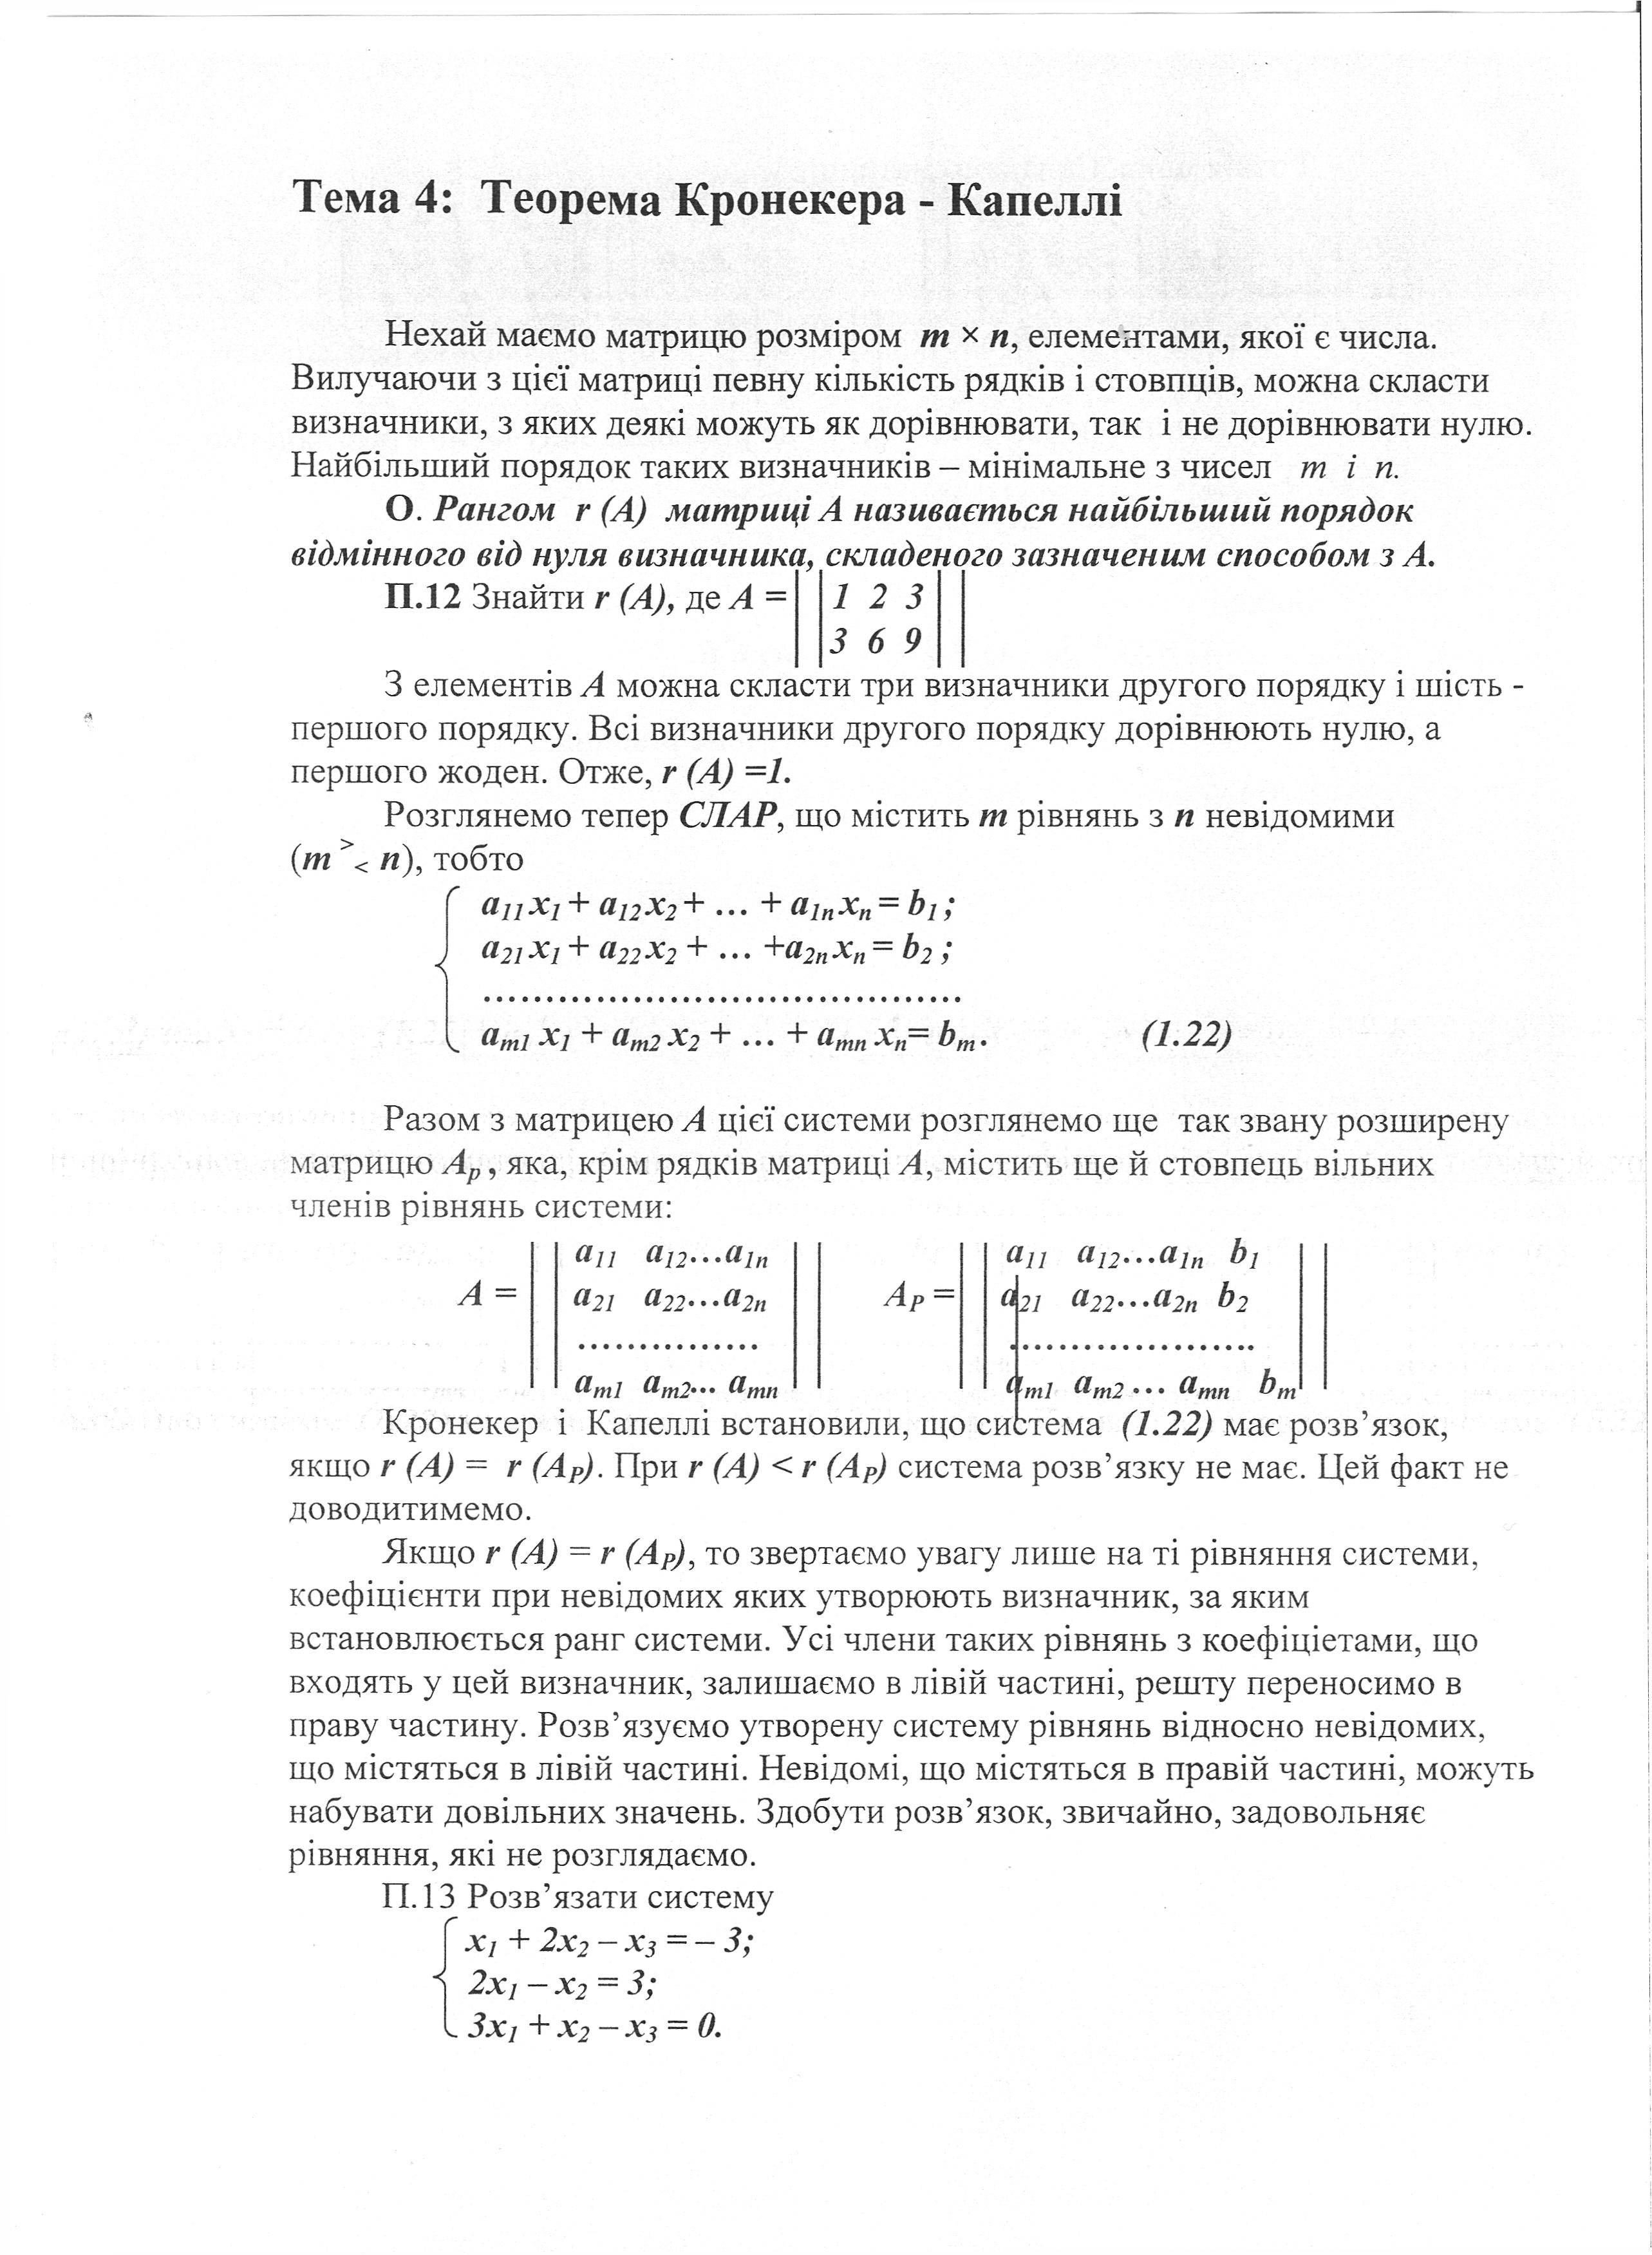

Розв’язання. Складемо матриці:

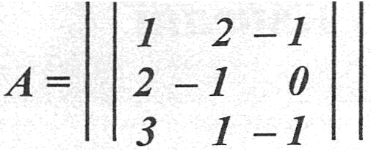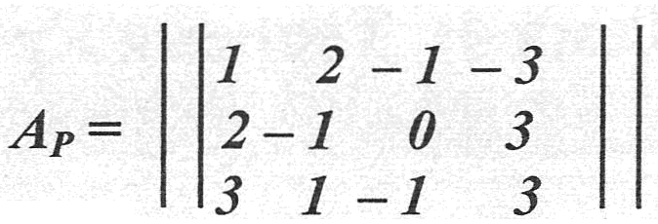

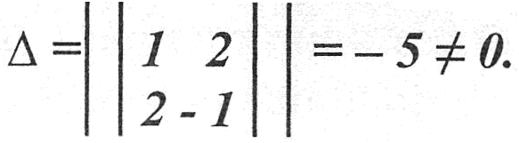

Маємо ***det А = 0,*** але

Оскільки коефіцієнти третього рівняння не входять в Δ, то це рівняння вилучаємо і розглядаємо систему

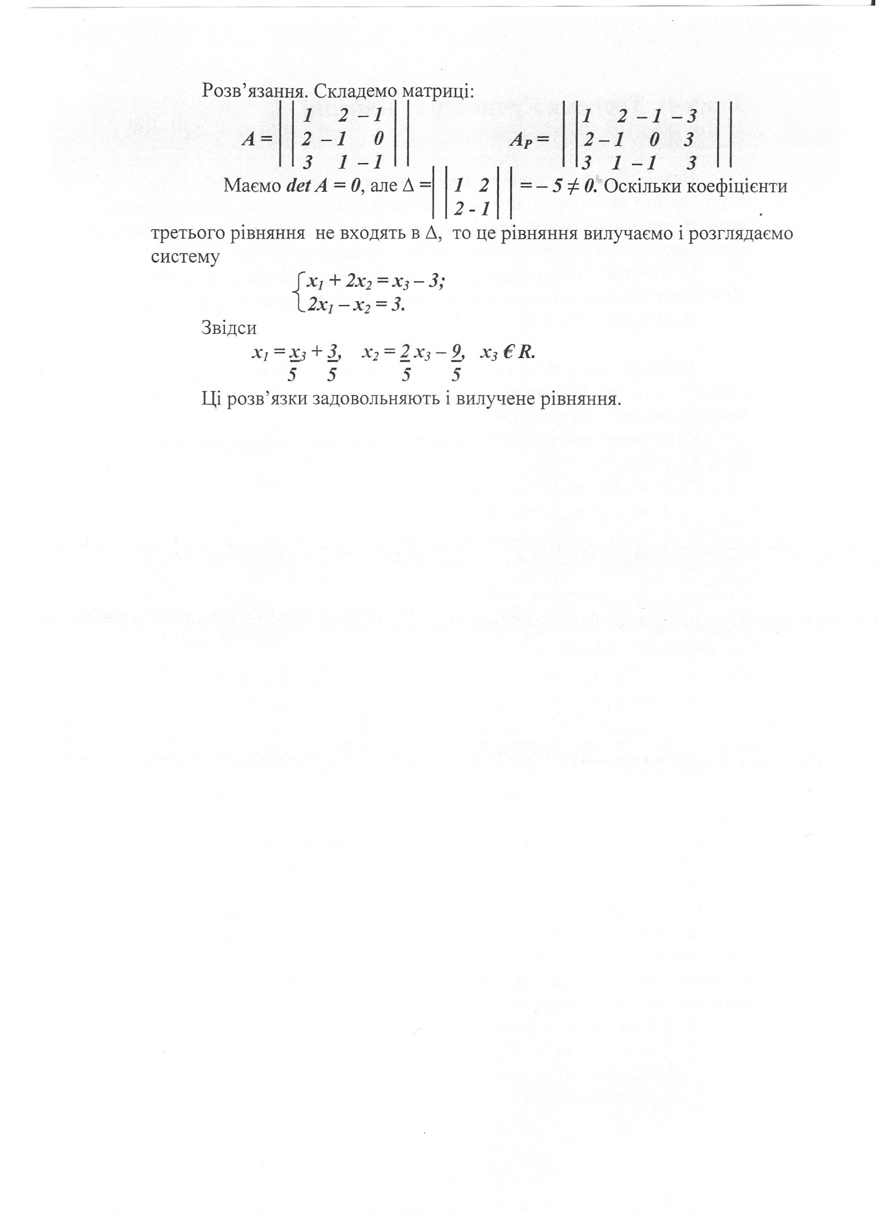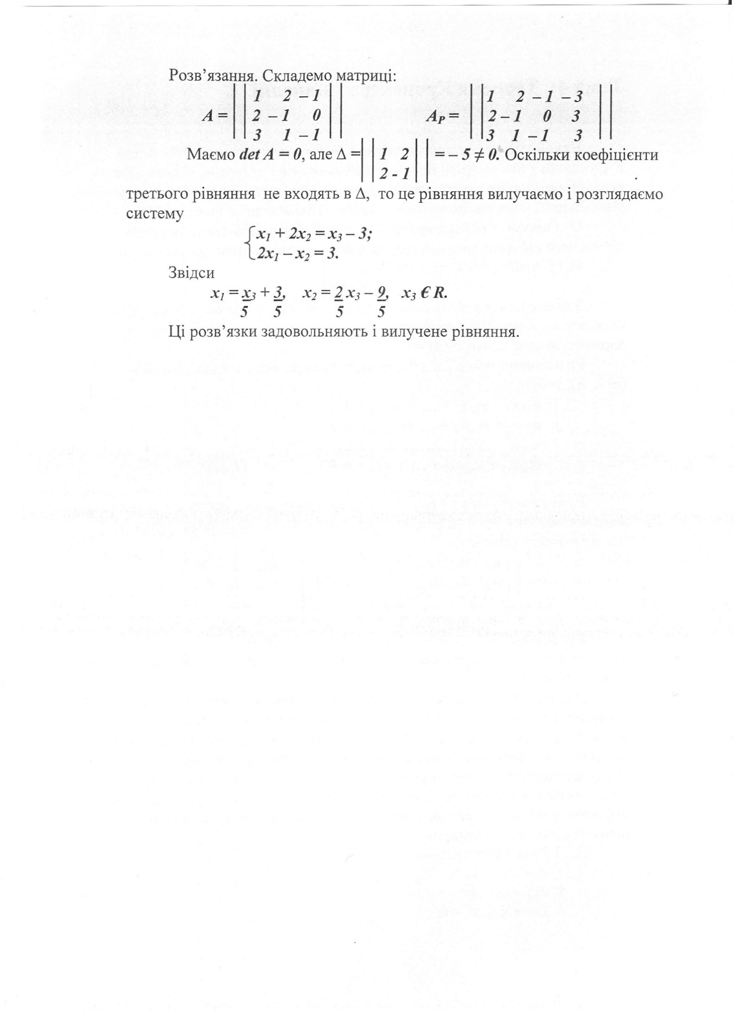

Звідси

Ці розв’язки задовольняють і вилучене рівняння.